ПИШПЕК
Сведения для этой эпохи пока не найдены
42.88243, 74.61388

Фотография пока не добавлена
РУССКИЙ
Сведения для этой эпохи пока не найдены.

ФРУНЗЕ
Дом Дехканина
42.88243, 74.61388
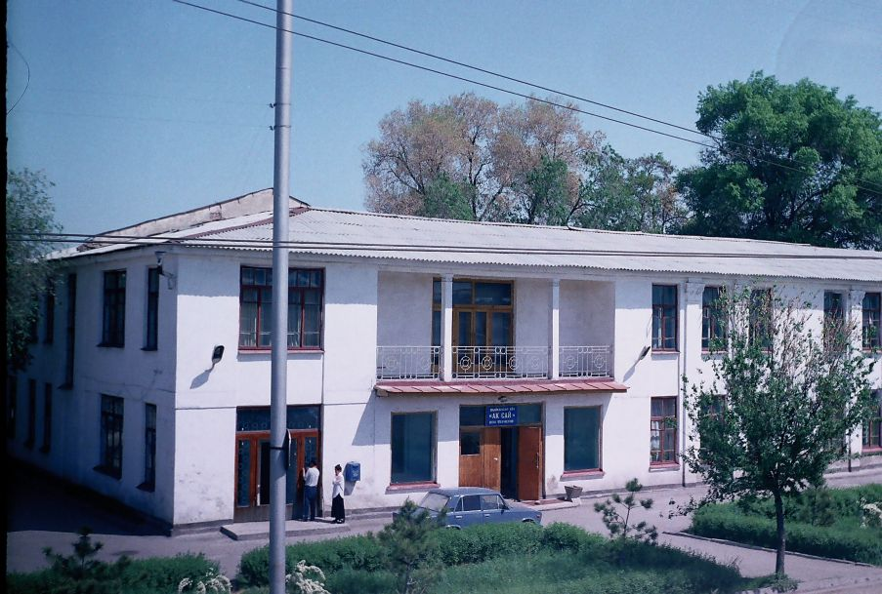
Дом Дехканина · Никиты Часова
РУССКИЙ Дом Дехканина
Фото Никиты Часова.
Источник: https://bimap.su/description/frunze/99_Dom_dehkanina.txt · BIMAP
Фотографии и материалы принадлежат их авторам; лицензия не указана

БИШКЕК
Сведения для этой эпохи пока не найдены
42.88243, 74.61388

Фотография пока не добавлена
РУССКИЙ
Сведения для этой эпохи пока не найдены.

